Diseño Mecatrónico De Un Nuevo Descanso De Pivote Fluido

Matías Reumay-San Martín ¹, Jorge González-Salazar¹

¹Departamento de Ingeniería Mecánica, Universidad de La Frontera, Chile. Email: jorge.gonzalez@ufrontera.cl

Resumen

El presente trabajo introduce un nuevo descanso hidrodinámico mecatrónico para el control de vibraciones en máquinas rotatorias. Este diseño mecatrónico pretende mejorar un elemento mecánico consolidado pero siempre exigido en sus capacidades. Entre los diseños precedentes se encuentra el descanso hidrodinámico con lubricación activa. El nuevo descanso de pivote fluido se basa en un descanso de zapatas basculantes de pivote esférico modificado para inyectar aceite presurizado entre el huelgo pivote-zapata. Se persigue controlar las propiedades dinámicas del pivote y por ende de todo el descanso. El diseño considera una formulación conceptual y una etapa de diseño de sus componentes para la integración con bancos de ensayos que permitan su validación experimental. Los resultados presentan un descanso de laboratorio con algunas características industriales. Un modelo isotérmico es utilizado para describir su comportamiento. Se concluye que el diseño propuesto se presenta como una solución a los problemas comunes de pivotes basados en contacto hertziano.

Palabras clave: Descansos hidrodinámicos, Diseño mecatrónico, Descansos activos, Lubricación activa

Abstract

The present work introduces a new sort of mechatronic hydrodynamic journal bearing for controlling vibrations in rotating machinery. This mechatronic design aims at improving a standard mechanic element but always highly over-demanded on its capacities. Among previous designs, the hydrodynamic journal bearing with active lubrication bearings is found. The new fluid pivot journal bearing design is based upon a spherical pivot tilting pad journal bearing with the spherical pivot modified to inject pressurized lubricant into the pivot-socket gap. It is pursued that the bearing dynamic properties can be controlled for affecting the whole bearing properties. The design comprises an initial concept and the design of each subsystem step by step towards the integration with test stands for carrying out its experimental validation. Results show a lab-made bearing with some industrial characteristics. An isothermal model capable to describe its behaviour is utilized. It is concluded that the proposed new design might represents a solution when it comes to common problems of hertzian contact based pivot hydrodynamic journals bearings.

Keywords: Hydrodynamic bearings, Mechatronic design, Active bearings, Active lubrication

Introducción

Los descansos hidrodinámicos son elementos mecánicos recomendables para el soporte de la carga en máquinas rotatorias como turbinas, reductores y compresores utilizados en la industria del petróleo y gas, conversión de energía e industrial en general. Eventualmente, los altos valores de vibraciones que se producen en estos descansos, bajo condiciones extremas de operación, afectan la eficiencia del mismo y de la máquina rotatoria de la cual son parte. El problema descrito ha sido principalmente abordado mediante mejoras geométricas y de los materiales de éstos, encontrándose en la literatura distintos diseños con destacable desempeño [1-3]. Sin embargo, el constante y exigente aumento en las condiciones de operación de carga y velocidad (50 kN y 20.000 rpm) merman la capacidad de un descanso para disipar energía predisponiéndolos a inestabilidades rotatorias [4-6]. La incorporación de elementos propios de la mecatrónica, como en este caso son sensores de vibración, servoválvulas hidráulicas y sistemas de control para la inyección controlada de lubricante en descansos hidrodinámicos, se ha propuesto como una solución al problema de controlar las amplitudes vibratorias actuando directamente sobre el comportamiento dinámico del descanso, y por ende del sistema rotatorio en su conjunto [7,8] expandiendo los limites operacionales de estos elementos. Un problema a abordar en descansos hidrodinámicos de zapatas basculantes (Tilting Pad Journal Bearings – TPJB- por sus siglas en inglés) es la pérdida de amortiguamiento en la zona del pivote de la zapata a altas frecuencias de excitación [9,10].
  - Elementos Mecánicos Mecatrónicos
La conversión de elementos mecánicos a elementos mecatrónicos, principalmente con la finalidad de mejorar el desempeño de éstos en problemas vibratorios, no es algo nuevo. Es común encontrar su aplicación a sellos mecánicos, amortiguadores y descansos de película de aceite, de aire e inclusive magnéticos. Santos [11-13] presenta una revisión de esta tendencia en los descansos de película fluida, que son los de interés principal del presente trabajo.
  - Descansos Hidrodinámicos Mecatrónicos
En la aplicación a los descansos de película fluida, podemos identificar los siguientes trabajos asociados a tecnologías que involucran un rediseño mecatrónico de descansos hidrodinámicos. En [14] el autor tiene como objetivo agregar flexibilidad al punto de apoyo de la zapata en un TPJB convencional para poder actuar sobre éste mediante el pivote. El autor identifica limitantes en la rigidez de la cámara que requiere altas presiones para su funcionamiento. En [7] el mismo autor reformula una solución mecatrónica al permitir, mediante una inyección controlada por un orificio al centro de la zapata, el ingreso de lubricante directamente a la película fluida que sustenta el eje, lo que es conocido como la lubricación activa y que implica la utilización de una versión modificada de la ecuación de Reynolds [15,16] para describir el comportamiento de la película de aceite. Trabajos posteriores expandieron el conocimiento de este diseño para describir completamente su desempeño en estado estacionario y dinámico mediante el uso de modelos termo-elasto-hidrodinámicos [17-19].

Mas recientemente, Varela [20-22] exploró las implicancias de rediseñar mecatrónicamente un TPJB del tipo LEG (Leading Edge Groove por su sigla en inglés), obteniendo buenos resultados en términos de factibilidad de la aplicación de la tecnología. Para el pivote tipo balancín (rocker en inglés) utilizado por los descansos hidrodinámicos en general y para los mecatrónicos ya mencionados en particular, la propiedad de rigidez está comúnmente determinada por el contacto hertziano entre superficies [23-25], fenómeno que a la vez escasamente contribuye al amortiguamiento. Además de los diseños ya comentados, aún se pueden explorar nuevos diseños que mejoren incluso más la tecnología activa con especial énfasis en la dinámica del pivote, como es el caso de esta propuesta. En la literatura se reporta un FPJB (Fluid Pivot Journal Bearing) [3] con buenas prestaciones según sus fabricantes y donde la inundación del pivote con lubricante es por medio de un ducto vaso comunicante entre la superficie normalmente lubricada de la zapata y el pivote. Este diseño se puede considerar no-mecatrónico o pasivo, siendo un diseño completamente distinto al que se propone en este trabajo, coincidentes solo en el nombre que hace referencia al pivote fluido.
  - El Descanso de Pivote Fluido Mecatrónico
El diseño propuesto se inspira en la fuente de granito [26,27] para la incorporación de un mecanismo basado en lubricación que sustente las cargas en el pivote. Se basa en un TPJB [1,2] con pivote esférico [28,29] a través de un enfoque mecatrónico al incorporar sensores, actuadores y leyes de control, los cuales permiten modificar in-situ su comportamiento dinámico. El descanso de zapatas basculantes, conocido por su buena estabilidad, cuenta con un pivote esférico soportante de la zapata el cual ha sido modificado como inyector para proveer de manera controlada, lubricante a alta presión entre las superficies del pivote y la superficie posterior de la zapata en contacto [30,31]. Se obtiene de esta manera un pivote del tipo fluido y de inyección ajustable y controlable. El diseño propuesto pretende controlar directamente las propiedades dinámicas del pivote del descanso mediante la inyección directa y controlada de lubricante a alta presión.

Distintos tipos de pivotes pueden ser encontrados en la literatura [25], tales como los del tipo balancín (rocker), esférico y flexible. Según Lund [32], es de vital importancia incluir la flexibilidad de los pivotes en el cálculo de los coeficientes dinámicos de un TPJB con el fin de modelar correctamente el comportamiento dinámico de estos elementos. Otros autores, incorporan esta flexibilidad asumiendo un movimiento radial de la zapata como un nuevo grado de libertad [33-35] del sistema, adicionando la rigidez dada por el contacto hertziano entre superficies [23-25]. Se demuestra que el comportamiento estático y dinámico de los TPJBs es afectado significativamente por el diseño de los pivotes [35], en consecuencia, frente a condiciones de operación demandantes, la rigidez del pivote domina la dinámica del sistema, siendo mayor que la rigidez de la película fluida y por ende disminuyendo la capacidad de disipación de energía en el sistema.

La propuesta del diseño del descanso pretende ser una alternativa de carácter mecatrónico que permita mejorar la dinámica del pivote. Esta propuesta se basa en trabajos previos [31, 36-38] y se enmarca dentro de una revisión de la tecnología de descansos mecatrónicos [11-13], en particular de los descansos asociados a la lubricación activa, que han sido la base del presente desarrollo. Como resultado del trabajo se presenta el diseño conceptual y el diseño de un primer prototipo del descanso mecatrónico de pivote fluido, denominado FPJB Activo, junto a un modelo elemental que recoge las características del éste e incorpora los principales fenómenos físicos involucrados en su operación para describir adecuadamente su comportamiento estático y dinámico.
- Metodología
Para concretar la realización del diseño del descanso se consideraron tres etapas a saber: i) el principio fundamental que sustenta el funcionamiento del nuevo diseño, en particular el pivote, ii) una fabricación por etapas que considere y permita la utilización en dos bancos de ensayos disponibles para su posterior validación experimental y iii) la identificación de las ecuaciones fundamentales de un modelo isotérmico que permitan modelar los principales fenómenos físicos que dominan el comportamiento del descanso.
  - Diseño Conceptual
El concepto para la idea del diseño surge de la observación de las fuentes de bola de granito, también conocidas como kugel ball fountain, donde una pequeña capa de fluido, en este caso de agua, permite desarrollar una distribución de presión hidrostática, capaz de soportar una gran carga, propia de la esfera de granito. La revisión de la física y matemática de estas fuentes están abordada en [26,27]. Se reconoce que este mismo principio puede ser utilizado en la holgura entre el pivote y el asiento de la zapata con la idea de que esta adición de lubricante permita: 1) Evitar el contacto hertziano entre superficies y la eliminación del momento resistente debido a la fricción, con sus consecuentes fallas en condiciones extremas. 2) Proveer al descanso de una fuente adicional de amortiguamiento. 3) Dotar al pivote de la capacidad de ser controlado en sus propiedades dinámicas.

Como requerimiento adicional, se establece que, el diseño propuesto sea compatible en términos de dimensiones y tolerancias con dos bancos de ensayos disponibles [22, 39] para una validación experimental de la tecnología.
  - Diseño del Descanso
Se siguieron las recomendaciones estándar para el diseño de un descanso hidrodinámico [40], además de las consideraciones para obtener un descanso activo o mecatrónico. Algunos aspectos relevantes se discuten a continuación.

Parámetros de Diseño
El diseño del descanso considera los siguientes parámetros y aspectos geométricos y de operación:

a) Estandarización: es ventajoso usar formas del descanso estándar y ya optimizados para reducir espacio y costes asociados.
b) Lubricación: se considera lubricación por inmersión. El factor más importante es la viscosidad, la cual varía significativamente con la temperatura y la variación es altamente no lineal. Para el caso del diseño del descanso se utiliza un aceite de grado ISO VG 22, con una viscosidad media a 40°C de 22 cSt.

c) Materiales: los descansos son elementos de menor costos frente al eje y rotor. Luego son un elemento de sacrificio en caso de falla por contacto entre superficies. Diversas aleaciones con alto contenido de estaño, llamadas metal blanco o Babbitt, limitan el alcance de estas fallas. Para el diseño del descanso, la zapata es de bronce, el cual, dada sus propiedades mecánicas con respecto al eje, se asimila al uso del Babbitt en su superficie de contacto.

d) Carga específica: expresada como $P=\frac{W}{L*D} (PSI)$ y definida como la carga del eje (W) dividida por el largo (L) y el diámetro (D) del descanso. Existen problemas de inestabilidad del eje asociados a cargas demasiado bajas. Para cargas demasiado altas la generación de calor y la fatiga del material Babbitt son puntos de preocupación. Se considera el espesor mínimo de la lubricación y la carga hidrodinámica máxima en la evaluación del diseño.
e) Velocidad superficial: aumenta cuando las revoluciones por minuto aumentan, siendo más crítico en ejes de mayor diámetro. Dependiendo del lubricante y de la holgura el fluido puede tornarse turbulento, incrementando la fricción y reduciendo el flujo de aceite, generando mayor temperatura.
f) Carga dinámica: es provocada por el movimiento elíptico del eje dentro del descanso, esta fuerza alternante causa fatiga en el material Babbitt de la zapata. Es común limitar la vibración máxima de la órbita al 50% de la holgura diametral del descanso.
g) Razón L/D: debido a que el diámetro del eje es definido bajo distintos criterios, el largo del descanso se puede modificar. Una razón de L/D menor a 0,3 tiene bajo amortiguamiento y una razón de L/D mayor a 0,75 usualmente gana efectividad en el amortiguamiento al tener menor carga específica y menor rigidez. La razón L/D utilizada es de 1 para ser equivalente a los banco de ensayos disponibles.
h) Holgura: las tolerancias implican grandes costos. La holgura de los descansos se puede estimar en 1,5 mils por pulgada de diámetro de eje. Límites sugeridos son de 1 a 2 mils por pulgada de diámetro. El del descanso corresponde aproximadamente a 1,1 mils por pulgada de diámetro.
i) Pivotes: son de tipo rocker, esféricos y algunos flexibles. En el diseño se utilizan del tipo esféricas donde se sientan y pivotean las zapatas por contacto de Hertz [23,24]. Se considera contacto parcial [25] con la zapata.

Parámetros Mecatrónicos de Diseño

i) Actuador: 2 servoválvulas electrohidráulicas para la inyección de aceite presurizado que permitan la aplicación de una fuerza de control en un plano perpendicular al eje.
ii) Sensores: de desplazamiento para medir la posición del descanso y alimentar leyes de control.
iii) Inyector: una inyección de aceite a presión por orificio que atraviesa el pivote esférico, el cual crea la película de aceite entre la esfera y la zapata, evitando así el contacto directo entre superficies.
La Tabla 1 resume los principales parámetros de diseño del descanso hidrodinámico de zapata basculante de pivote fluido. Estos valores se obtienen de la revisión de aspectos relevantes anterior.

Tabla 1. Parámetros de diseño del descanso mecatrónico.

Parámetros geométricos
$$R_{j}$$ | Radio del eje | 49.89 [mm]
$$n$$ | Número de zapatas | 4
$$R_{p}$$ | Radio de la zapata | 50 [mm]
$$d$$ | Espesor de la zapata | 17 [mm]
$$β_{o}$$ | Arco de la zapata | 60
$$L/D$$ | Relación Largo/Diámetro | 1
$$C_{p}$$ | Juego radial de la zapata | 0.11 [mm]
$$α$$ | Offset de la zapata | 50 %
$$X_{s}$$ | Juego radial del pivote | 0.1 [mm]
$$R_{piv}$$ | Radio del pivote | 20 [mm]
$$r_{max}$$ | Inserción del pivote | 5 [mm]
$$m_{p}$$ | Precarga | $$0.2<m_{p}≤0.8$$
Parámetros operacionales
$$Ω$$ | Velocidad de rotación máx. | 10.000 rpm
W | Carga máx. | 10 kN
 | Grado viscosidad | ISO VG 22
Parámetros activos
$$I_{d}$$ | Diámetro del inyector | 3-5 [mm]
 | Número de Servoválvulas | 2

  - Etapas del Diseño: Enfoque por Sistemas
Se diseña el descanso hidrodinámico bajo un enfoque constructivo que permita identificar sistemas funcionales únicos. Esto implica que el sistema esté compuestos por la menor cantidad de piezas posibles y que se puedan manufacturar e instalar en los bancos de ensayos de laboratorio. Además, los elementos deben ser ajustables e intercambiables para estudiar otras configuraciones, logrando así un sistema flexible. La Figura 1 muestra un esquema del enfoque de diseño adquirido para este trabajo. Cada fase se describe a continuación.

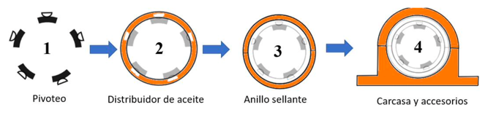

Figura 1. Etapas diseño centrada en sistemas del descanso.

1) Sistema Pivote: esta parte comprende las zapatas y los pivotes esféricos que van instalados dentro del anillo distribuidor de aceite, estos pivotes ajustables permiten mediante apriete, el ajuste de la holgura entre la zapata y el eje.
2) Sistema distribuidor de aceite: comprende el canal de suministro de aceite desde las servoválvulas, atravesando el anillo exterior hacia los pivotes esféricos que permitirán el pivoteo de las zapatas, así como también comprende el retorno de aceite.
3) Anillo sellante: comprende el anillo que cierra el canal de distribución de aceite. También cumple la función de sello.
4) Carcasa y accesorios: comprende la carcasa protectora del descanso, depósito de aceite, base servoválvulas, sellos, pernos y anclaje del sistema. Este diseño permite características simples de extracción de aceite. La carcasa es de estructura robusta que asegura rigidez al sistema. Incorpora la instrumentación.
  - Factibilidad y Valorización de Fabricación
La evaluación de la factibilidad de fabricación a nivel local se realiza con ayuda de un programa fabricación asistida por computadora (CAM) el cual permite simular los procesos de mecanizado y entregar un tiempo estimado de duración de cada operación dependiendo de las condiciones de corte impuestas. Además, se considera una valoración de las hora hombre también a nivel local, pero reportado en moneda internacional. Con los tiempos de cada operación, se valorizan a través de un factor de conversión de costo horario local para la máquina-herramienta que se utiliza. Torno convencional a 12 €/h y centro de mecanizado a 25 €/h.
  - Propuesta de Modelo Descriptivo
La literatura establece que para un descanso de zapatas basculantes el modelo debe ser del tipo termo-elasto-hidrodinámico para describir apropiadamente todos los fenómenos presentes. Fillon et al. [41,42], y otros autores, han establecido la importancia que la distribución de la temperatura y la transferencia de calor tienen en las propiedades del descanso. A su vez, autores como Earles [43] han demostrado la incidencia de la flexibilidad de la zapata en la determinación de las propiedades del descanso al afectar el huelgo micrométrico entre el eje y zapata. Sin embargo, el modelo inicial para el descanso reportado es isotérmico y no considera por ahora estos aspectos.
- Resultados
  - Descanso de Pivote Fluido Activo
Mediante el ciclo de diseño se ha obtenido TPJB activo con pivote esférico y control hidrostático con fines de laboratorio. La Figura 2 y Figura 3 presentan el descanso diseñado y una vista explosionada del mismo. El software CAD utilizado permite estimar un peso de 109 kilogramos para el descanso considerando el material de bronce para las zapatas, y acero estructural para las demás piezas. Además de los parámetros geométricos de la Tabla 1.

El descanso utiliza pernos métricos entre M3 a M20. Los sellos son de sección transversal circular utilizados en tapas sellantes, bases de servoválvulas y pivotes. Además, posee 2 sellos radiales en sus extremos encargados de impedir la fuga de aceite entre el eje y el descanso.

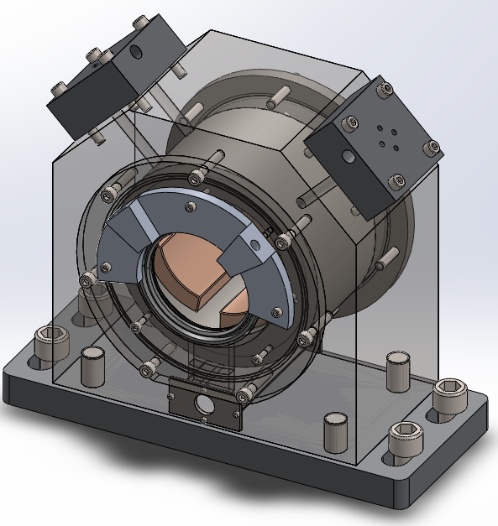

Figura 2. Descanso de Pivote Fluido.

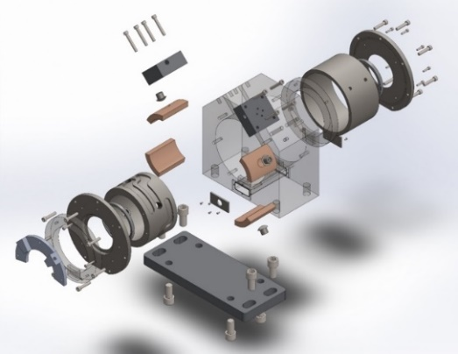

Figura 3. Descanso de pivote fluido. Vista explosionada.
La Tabla 2 resume los componentes principales del descanso que se pueden visualizar en la vista del descanso explosionada de la Figura 3.

Tabla 2. Listado de componentes del FPJB Activo.

N° | Nombre | Función
1 | 4 zapatas | zapatas basculantes del descanso.
2 | 4 pivotes esféricos | montados al distribuidor de aceite por medio de hilos.
3 | 1 distribuidor de aceite | guía el fluido inyectado por las servoválvulas hacia el orificio de los pivotes.
4 | 1sello/carcasa cilíndrica | encargado de contener el aceite en el distribuidor de aceite.
5 | 2 anillos sellantes | posee los orificios para evacuar el aceite hacia el estanque inferior del descanso.
6 | 2 tapas selladoras | evita las fugas al exterior de aceite a través de sellos radiales con el eje.
7 | 1 base de carcasa | posee los pernos M20 de anclaje a la base.
8 | 1 carcasa | compartimiento exterior del descanso, contiene las piezas pertenecientes al descanso y al eje.
9 | 1 tapa colectora cerrada | perteneciente al estanque inferior del descanso, posee solamente los agujeros para los pernos de anclaje.
10 | 1 tapa colectora abierta | perteneciente al estanque inferior del descanso, posee los agujeros para los pernos de anclaje y el agujero para conectar el conector desmontable en la línea de flujo a presión a bomba.
11 | 1 soporte de sensores | encargada de posicionar los sensores de desplazamiento y de cambiar la posición de las zapatas con respecto a la dirección de la carga
12 | 2 bases de servoválvulas | utillaje dispuesto para el montaje de las servoválvulas que se encargar de lubricar activamente el descanso.

Las siguientes características destacan para el descanso de pivote fluido mecatrónico propuesto:

1) permite operar el descanso en configuración entre zapatas (LBP) y sobre una zapata (LOP); configuraciones con distinto desempeño en estabilidad. Al mismo tiempo permite ajustar la luneta que soporta sensores de desplazamiento.

2) permite el ajuste de holguras debido al ajuste de la posición de los pivotes gracias al uso de sellos tipo o-ring que soportan hasta un 25% de deformación. Esto afecta la holgura entre la zapata-pivote, así como también entre la zapata y el eje rotatorio.
3) Extracción simple y flexible de aceite y calor gracias a su colector inferior y sus dos salidas de posición intercambiables. El volumen del depósito cumple con los requisitos de razón de flujo de aceite, necesario para la selección de la bomba extractora de aceite.
4) Permite un ajuste de su base en su plano de montaje, gracias a la holgura de los agujeros para los pernos de fijación.
5) El porcentaje de inserción del pivote esférico y la zapata es de un 25%, lo cual considera un juego u holgura de 0,1 mm entre estos dos componentes.

6) Permite la actuación de una fuerza activa de control en un plano de 2 direcciones perpendiculares gracias al control de los pivote-zapatas por las servoválvulas.

7) El flujo de aceite inyectado por el pivote esférico llega a la superficie trasera de las zapatas, o asiento, para luego sustentarla y fluir hacia el eje de manera de sumergir el descanso en aceite y lograr la lubricación por inmersión.

8) El tipo de bomba (centrífuga o desplazamiento positivo) quedan determinado por los flujos y presiones necesarias establecidas por la condiciones operacionales extremas a soportar.
  - Factibilidad y Valorización de la fabricación
El estudio de factibilidad de los procesos de fabricación de las piezas que conforman el descanso FPJB Activo en taller local, fueron estudiadas y presentadas en [37]. Las Tabla 3 y 4 resumen a modo de ejemplo los principales aspectos del plan de mecanizado: como cantidad, maquina a utilizar, operaciones, material y herramientas para dos piezas del “sistema pivote” identificado en la Sección 2.3.

Los valores estimativos de fabricación de las piezas del descanso considerando los valores por hora presentados en la metodología, se resumen en la Tabla 5. El costo aproximado de los procesos de mecanizado para fabricar las piezas del descanso es de €491. Estimando un costo de materiales y herramientas de alrededor de €500, totaliza €991 aproximadamente para la fabricación del descanso. El costo del controlador no se ha incluido.

Tabla 3. Plan de mecanizado zapata.

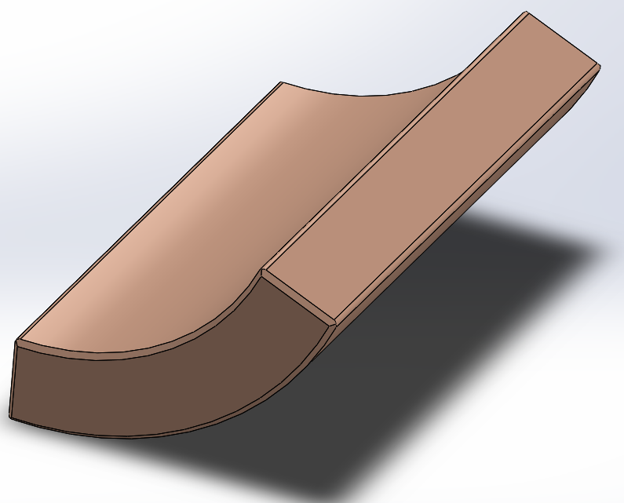
Cantidad | 4 Piezas
Máquina/s Herramienta | Torno y Centro de Mecanizado (CNC)
Operaciones | - Cilindrado exterior  - Mandrinado interno  - Corte transversal  - 1° Fresado de desbaste  - 1° Fresado de acabado  - Acabado de cavidad y bordes  - Fresado
Material | Bronce
Herramientas | Torno:  - Herramienta de roscar de carbono “R166.0L-16MM01-125”.  - Herramienta de ranuras de carbono “T152152 R0.4 W4”.  Centro de Mecanizado CNC:  - Fresas de $∅ 6 \left[mm\right]y ∅ 2 [mm]$.

Tabla 4. Plan de mecanizado pivote esférico.

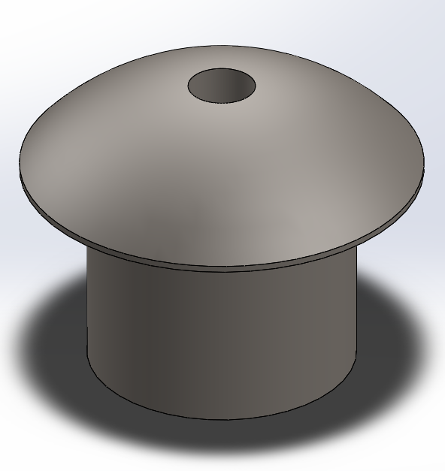
Cantidad | 4 Piezas
Máquina/s Herramienta | Torno y Centro de Mecanizado (CNC)
Operaciones | a) Cilindrado base  b) Cilindrado parte esférica  c) Corte transversal  d) Taladrado $(∅ 5 [mm])$  e) Fresado acabado en la base
Material | Acero A36
Herramientas | Torno:  - Herramienta de roscar de carbono “CNMG 12 04 08”.  - Herramienta de ranuras de carbono “T152152 R0.4 W4”.  Centro de Mecanizado CNC:  - Broca de $∅ 5 \left[mm\right].$  - Fresa de $∅ 2 [mm]$.

Tabla 5. Costo de Mecanizado de Descanso FPJB Activo.

Pieza | Precio Unitario (€) | Cantidad | Total (€)
Zapata | 35 | 4 | 140
Pivote Esférico | 3 | 4 | 12
Distribuidor de Aceite | 36 | 1 | 36
Carcasa Retenedora | 5 | 1 | 5
Anillo Sellante | 7 | 2 | 14
Tapa Anillo Sellador | 17 | 2 | 34
Base Descanso | 25 | 1 | 25
Carcasa | 130 | 1 | 130
Tapa Colectora Cerrada | 10 | 1 | 10
Tapa Colectora Abierta | 15 | 1 | 15
Luna Soporte Sensores | 30 | 1 | 30
Base Servoválvulas | 20 | 2 | 40
Total: |  | 21 | € 491

  - Modelo Isotérmico
Se define un modelo isotérmico. Utilizando el esquema y nomenclatura de la Figura 4, se establecen las características geométricas del descanso a estudiar: a) configuración LOP al estar la carga estática del eje sobre la zapata, b) inexistencia de juego de montaje entre el descanso y la zapata, luego, el centro del descanso es igual al de la zapata $O_{b}=O_{p}$, y en consecuencia precarga nula $m_{p}=C_{p}-C_{b}=0$, c) offset de 50%, es decir, el pivote está en el centro de la zapata, y d) Juego radial de diseño entre el eje y la zapata de $C_{p}=R_{p}-R_{j}=0.11 \left[mm\right]$. Más detalles en [44].
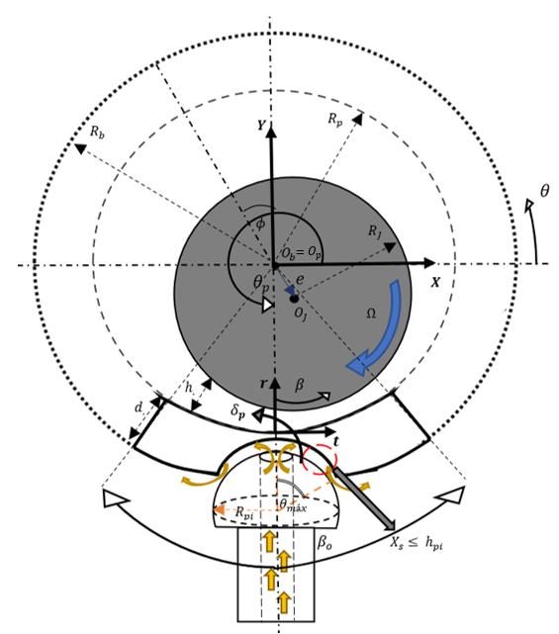

Figura 4. Modelo geométrico de una zapata y parámetros del FPJB Activo.
Las principales ecuaciones del modelo son:

Dominio eje-zapata
La ecuación de Reynolds: describe la distribución de presión desarrollada en una película fluida de un descanso hidrodinámico debido al efecto cuña y de compresión.

$$\frac{1}{{R_{p}}^{2}}\left[\frac{∂}{∂β}\left(\frac{h^{3}}{12μ}∙\frac{∂P}{∂β}\right)\right]+\left[\frac{∂}{∂z}\left(\frac{h^{3}}{12μ}∙\frac{∂P}{∂z}\right)\right]=\frac{ΩR_{j}}{2R_{p}}∙\frac{∂h}{∂β}+\frac{dh}{dt}$$ | (1)

La derivación de esta ecuación se encuentra en literatura referente a lubricación clásica [15,16], las cuales siguen los mismos supuestos consideradas en este trabajo. Esta presión es generada por el primer y segundo término del lado derecho de la Ecuación (1), los cuales representan los esfuerzos de corte del fluido inducidos por la velocidad tangencial del eje y la compresión de la película fluida inducida por la velocidad radial del eje respectivamente. Las condiciones de borde para la resolución numérica de la Ecuación (1), serán considerar presión igual a 0 en los extremos del dominio, esto es:

$$P\left(β,z={±L}/2\right)=P\left(β={{±β}_{o}}/2,z\right)=0$$ | (2)

Estas presiones son utilizadas como condiciones de borde en extremos del dominio y se conoce como la condición de Gumbell [15,16].

El espesor de película fluida hidrodinámico queda definido en el sistema auxiliar en función de la coordenada circunferencial 𝛽 y por medio del cálculo vectorial presentado en [7], esto es:

$$h\left(β\right)=R_{p}-R_{j}-h_{pi}+X_{s}+e\cos\left(β-∅\right)$$  $$-m_{p}\cos\left(β\right)-{(R}_{p}+d)δ_{p}\operatorname{sen}\left(β\right)$$ | (3)

La Ecuación (3), además de ser una expresión necesaria para resolver la Ecuación de Reynolds, contiene los grados de libertad considerados en el sistema y relaciona directamente a los espesores $h$ y $h_{pi}$ de ambos dominios.

Dominio zapata-pivote

Realizando un balance de masas y momentos en un elemento de fluido, se deriva la expresión gobernante de este dominio, símil al caso reportado en [26].

$$P_{up}\left(θ_{pi}\right)=\frac{6μQ_{inj}}{π{h_{pi}}^{3}}∙\ln\left(\frac{\left(1-\cos{θ_{máx}}\right)\operatorname{sen}{θ_{pi}}}{\operatorname{sen}{θ_{máx}}\left(1-\cos{θ_{pi}}\right)}\right)$$ | (4)

Dada la geometría esférica del pivote, se considera que la velocidad del fluido posee solo dirección tangencial, despreciando las demás direcciones debido a la simetría del pivote y a que la relación entre el juego y el radio de éste es pequeña (${X_{s}}/{R_{pi}}$≪1). Además, la presión hidrostática $P_{up}\left(θ_{pi}\right)$ depende solo del ángulo de inmersión $θ_{pi}$, siendo la misma expresión para todo el dominio de la esfera de 0 a 2π. La Ecuación (4), se indetermina en ángulos $θ_{pi}$ iguales a 0, por lo que se considera que la presión $P_{up}\left(θ_{pi}\right)$ por encima del agujero de inyección será igual a la presión de inyección $P_{inj}$, la cual es constante e igual al valor de la presión hidrostática en el ángulo de inyección $a_{inj}$.

La fuerza hidrostática o de control activa resultante de la distribución de presión $P_{up}\left(θ_{pi}\right)$, se obtiene integrando a lo largo de toda el área de inmersión del pivote. Particularmente en este caso, al desarrollar y despejar los términos, se obtiene una expresión analítica para esta fuerza $F_{up}$ en función del flujo de inyección, esto es:

$$F_{up}=\frac{Q_{inj}∙6μ∙{R_{pi}}^{2}∙\left(1-\cos{θ_{máx}}\right)}{{h_{pi}}^{3}}$$ | (5)

  - Simulaciones del Descanso
La simulación es realizada utilizando diferencias finitas. La correcta implementación y estudio de convergencia del método ha sido validada en descansos hidrodinámicos cilíndricos y de zapata basculantes estándar encontrados en la literatura [31]. Luego, el método se amplía para ser utilizado con el descanso de pivote fluido mecatrónico. Este es simulado con los parámetros geométricos de la Tabla 1, tomados de las propuestas de diseño del FPJB Activo [36] y [37], considerando la posición de la zapata según el esquema de la Figura 4. Además, el modelo es simulado con las condiciones operacionales dadas en la Tabla 6.

Tabla 6. Parámetros operacionales para simulaciones.

Parámetro | Valor
Carga Estática | $$W=[1000 ;2500] \left[N\right]$$
Espesor de Película Hidrostático | $$h_{pi}=[0.1 ;0.12] \left[mm\right]$$
Velocidad de Rotación | $$Ω=[1000 ;10000] [RPM]$$

La Figura 5a) y la Figura 5b) reportan resultados para la excentricidad $e$ y la inclinación $δ_{p}$, simulando el modelo con las condiciones de operación ($W$ y $h_{pi}$) expuestas en la leyenda de las gráficas. Se puede observar que al variar la velocidad de rotación Ω, los grados de libertad del sistema (excentricidad e inclinación de la zapata) son modificados y por ende también el espesor $h(β)$ y la distribución de presión $P(β,z)$ sobre la zapata que proporciona el sustento de la carga impuesta por el eje.

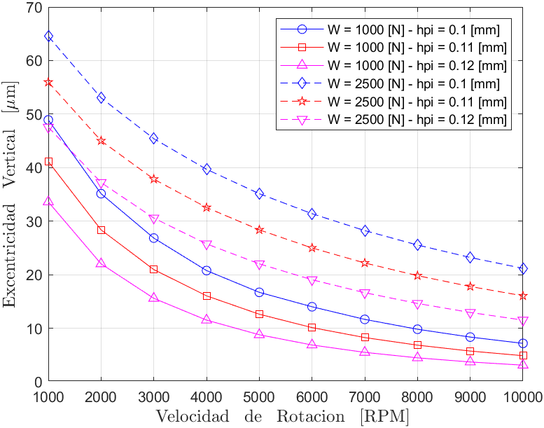
a)
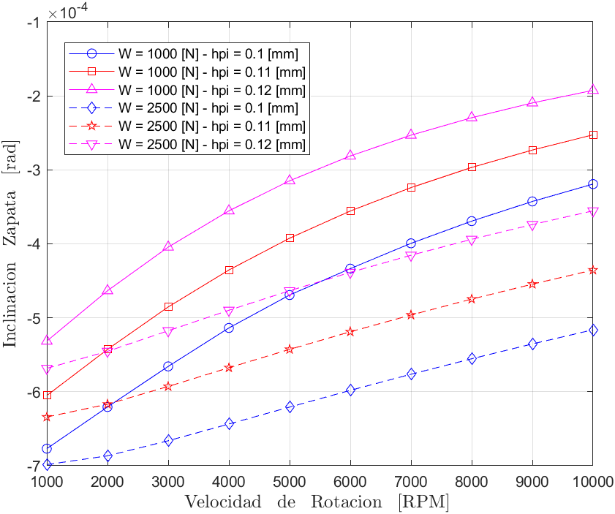
b)
Figura 5. a) Excentricidad $e$ v/s velocidad de rotación Ω y b) Inclinación de la zapata $δ_{p}$ v/s velocidad de rotación Ω.

En el gráfico anterior de la Figura 5a), se aprecia que a medida que aumenta la velocidad de rotación Ω, la excentricidad 𝑒 o desplazamiento vertical del eje del rotor disminuye, tal como se espera de los modelos de TPJBs de la literatura [7]. Además, existe menor excentricidad 𝑒 para mayor espesor $h_{pi}$ en el modelo, y a la vez mayor excentricidad 𝑒 cuando se trabaja con cargas $W$ mayores. Para el caso de la inclinación $δ_{p}$, se visualiza en la Figura 5b) que a medida que aumenta la velocidad de rotación Ω, la inclinación de la zapata $δ_{p}$ disminuye, al igual que en el caso anterior. El signo negativo en la inclinación $δ_{p}$ indica rotación en el sentido horario.

La Figura 6 reporta las distribuciones de presión hidrodinámica $P(β,z)$ en el dominio eje–zapata y la distribución de presión hidrostática $P_{up}(θ_{pi})$ en el dominio zapata–pivote, que poseen magnitudes diferentes entre sí. Esto es debido a que principalmente las superficies en donde actúan son distintas para cada dominio.

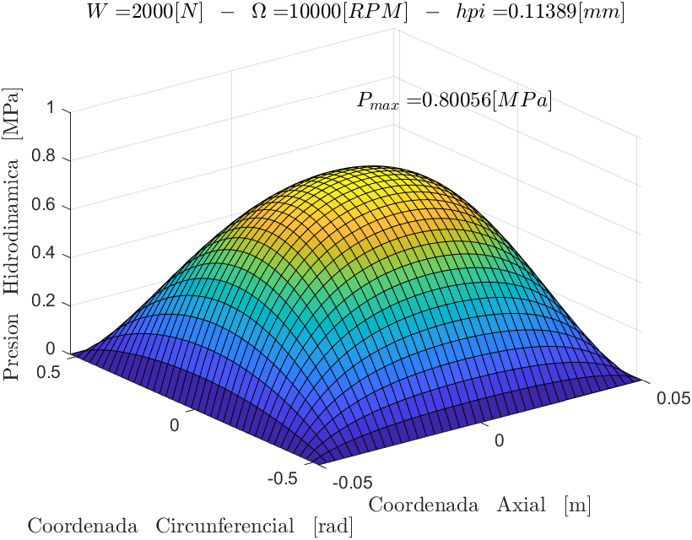
a)
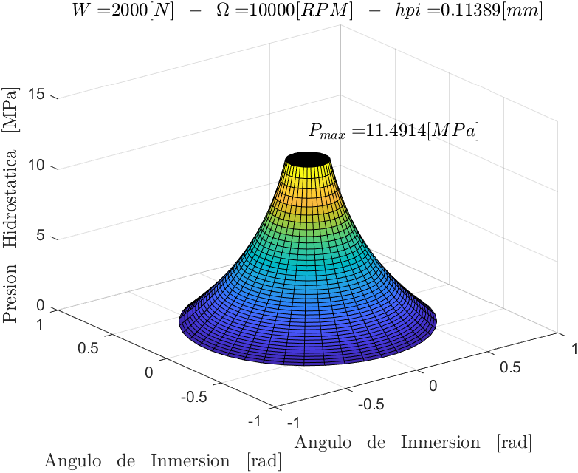
b)
Figura 6. Distribuciones de presión a) hidrodinámica y b) hidrostática.

Al comparar la Figura 6a) con la Figura 6b), se observa que existe cierta simetría en las distribuciones de presión al estar considerando un espesor constante de la película de fluido en la zona del pivote, lo cual permite inferir que el punto de aplicación de las reacciones está en el centro de la zapata. Sin embargo, adicionar más grados de libertad a la zapata cambiará este comportamiento, logrando obtener resultados más precisos.
- Conclusiones
El presente trabajo ha presentado un nuevo diseño de descanso de pivote fluido con un enfoque mecatrónico. Este enfoque es aplicado con el objetivo de generar las condiciones para poder incidir en las propiedades estáticas y dinámicas del mismo por medio del control de la física que domina el comportamiento del pivote de la zapata, en este caso esférico y modificado para inyectar aceite en el asiento posterior de cada zapata.

Se reporta un primer prototipo del descanso. El diseño propuesto incorpora aspectos de caracter industrial y posee características que facilitan su incorporación a bancos de ensayos para su futuro testeo. Se propone un primer modelo isotérmico que pretende explicar el comportamiento del descanso para en un trabajo futuro ser extendido a modelos más elaborados que permitan explicar a cabalidad su comportamiento, en particular el de un esperable aumento de amortiguamiento en la zona del pivote fluido.
- Agradecimientos
Los autores del trabajo agradecen al proyecto FONDECYT INI 11190844 financiado por la Agencia Nacional de Investigación y Desarrollo (ANID) del Ministerio de Ciencia de Chile y al proyecto DIUFRO DI19-0029, de la Universidad de La Frontera, por el financiamiento otorgado para el desarrollo de esta investigación y la presentación de este trabajo.
- Referencias
[1] J.C. Nicholas. “Tilting pad bearing design”. Proceeding Twenty-Third Turbomachinery. Symposium, pp. 179–194, 1994.
[2] W. M. Dmochowski, A. Dadouche, M. Fillon, S.M. DeCamillo. “Hydrodynamic Tilting-Pad Journal Bearings”. Encyclopedia Tribology, pp. 1749–1757, 2013.
[3] D. V. Nelson, L.W. Hollingsworth. “The Fluid Pivot Journal Bearing”. Journal Lubrication Technology. vol. 99, n.° 1, pp. 122–127, 1977.
[4] R. D. Flack, C. J. Zuck. “Experiments on the Stability of Two Flexible Rotor in Tilting-pad Journal Bearing”. Tribology Transactions, vol. 31, n.° 2, pp. 251-257, 1988.
[5] Y. Lie, Z. J. You-Bai, Q. Damou. “Experiments on the Destabilizing Factors in Tilting-Pad Journal Bearings”. Tribology International, vol. 22, n.° 5, pp. 329-334, 1989.
[6] T.W. Dimond, A.A. Younan, P. E. Allaire. “The effect of tilting pad journal bearing dynamic models on the Linear stability analysis of an 8-stage compressor”. Journal of Engineering for Gas Turbines and Power, vol. 134, n.° 5, pp. 1-7, 2012.
[7] I.F. Santos, F.H. Russo. “Tilting-Pad Journal Bearings with Electronic Radial Oil Injection”. Journal of Tribology, vol. 120, n.° 3, pp. 583-594, 1998.
[8] A.C. Varela, A.B. García, I.F. Santos. “Modelling of LEG tilting pad journal bearings with active lubrication”. Tribology International, vol. 107, n.° 3, pp. 250-263, 2017.
[9] S. M. Rohde, y H. A. Ezzat. “On the Dynamic Behavior of Hybrid Journal Bearings”. ASME Journal of Lubrication Technologies. vol. 98, n.° 1, pp. 90-94, 1976.
[10] W. M. Dmochowski. “Dynamic properties of tilting-pad journal bearings: Experimental and theoretical investigation of frequency effects due to pivot flexibility”. Journal of Engineering for Gas Turbines and Power, vol. 129, n.° 3, pp. 865-869, 2007.
[11] I.F. Santos. “Controllable sliding bearings and controllable lubrication principles-an overview”. Lubricants, vol. 6, n.° 1, pp. 1-16, 2018.
[12] I.F. Santos. “Trends in controllable oil film bearings”. IUTAM Symposium on Emerging Trends in Rotor Dynamics. Bookseries 1011. Springer, Dordrecht, 2011.
[13] I.F. Santos. “On the future of controllable fluid film bearings”. Mécanique & Industries, vol. 12, n.° 4, pp. 275-281, 2011.
[14] I.F. Santos. “Design and evaluation of two types of active tilting pad journal bearings”. CR Burrows and PS Keogh (eds) The active control of vibration. London: Mechanical Engineering Publications Limited, pp. 79–87, 1994.
[15] B. Hamrock. “Fundamentals of Fluid Film Lubrication”, Editorial McGraw-Hill, 1994.
[16] O. Pinkus y B. Sternlicht: “Theory of Lubrication”, Editorial McGraw-Hill, 1961.
[17] A.M. Haugaard y I.F. Santos: “Elasto hydrodynamics applied to active tilting-pad journal bearings”, Journal of Tribology, Vol. 132, n.° 2, pp. 1-10, 2010.
[18] I.F. Santos y R. Nicoletti. “Influence of orifice distribution on the thermal and static properties of hybridly lubricated bearings”. International Journal of Solids and Structures, vol. 38, n.° 10-13, pp. 2069-2081, (2001).
[19] A. C. Varela, M. Fillon y I. F. Santos. “On the simplifications for the thermal modeling of tilting-pad journal bearings under thermoelastohydrodynamic regime”. In Proceedings of ASME Turbo Expo 2012 (Parts A and B) June 11–15. Copenhagen, Denmark, vol. 7, pp. 823-835, 2012.
[20] A. C. Varela, A. B. García, y I. F. Santos. “Modelling of LEG tilting pad journal bearings with active lubrication”, Tribology International, vol. 107, pp. 250-263, 2017.
[21] A. C. Varela y I. F. Santos. “Component level study of an actively lubricated LEG Tilting Pad Bearing: Theory and experiment”. Tribology International, vol. 120, pp. 115-126, 2018.
[22] A. C. Varela, I. F. Santos, J. G. Salazar y C. P. Salazar. “Experimental and Theoretical Study of an Actively Lubricated LEG Tilting Pad Bearing”. In 13th International Conference on Dynamics of Rotating Machinery pp. 244-259. Technical University of Denmark, 2019.
[23] W.C. Young, R.G. Budnyas. “Roark's formulas for stress and strain”. 7 edición. New York: McGraw-Hill, 2002.
[24] R.G. Kirk, S.W. Reedy. “Evaluation of pivot stiffness for typical tilting-pad journal bearing”. Journal of Vibration and Acoustics, Transactions of the ASME. vol. 110, n.° 2, pp. 165-171, 1988.
[25] J.C. Nicholas, K.D. Wygant. “Tilting pad journal bearing for high load applications”. In: Proceeding 24th turbomachinery Symposium, pp. 33-47, 1995.
[26] J.H. Snoeijer and K. Vander Weele. “Physics of the granite sphere fountain”. American journal of physics. vol. 82, n.° 11, pp. 1029-1039, 2014.
[27] A. W. Y. Elescandarany. “Kugel ball nature: hydrodynamics-mathematics-design”. Applications in Engineering Science, vol. 9, 2022.
[28] E. Ciulli, P. Forte, F. Antonelli, R. Minelli, D. Panara. “Tilting Pad Journal Bearing Ball and Socket Pivots Experimental Determination of Stiffness”. vol. 10, n.° 81, pp. 201-216, 2022.
[29] S.G. Kim, K.W. Kim. “Influence of pad–pivot friction on tilting pad journal bearing”. Tribology International. vol. 41, n.° 8, pp. 694-703, 2008.
[30] J.G. Salazar. “Towards a mechatronic redesign of the industrial fluid-pivot journal bearing”. Proyecto FONDECYT Iniciación 11190844. Santiago Chile, 2019.
[31] M. Reumay. “Definición de un modelo básico para un descanso de pivote fluido mecatrónico”. Trabajo para optar al título de Ingeniero Civil Mecánico, Universidad de La Frontera, Temuco – Chile, 2020.
[32] J.W. Lund, L.B. Pedersen. “The influence of pad flexibility on the dynamic coefficients of a tilting pad journal bearing”. ASME Journal of Tribology, vol. 109, n.° 1, pp. 65-70, 1987.
[33] K. E. Rouch. “Dynamics of Pivoted-Pad Journal Bearings, Including Pad Translation and Rotation Effects”. ASLE Transactions, vol. 26, n.° 1, pp. 102-109, 1983.
[34] T.W. Dimond, A.A. Younan, P. E. Allaire. “Modal Frequency Response of a Four-Pad Tilting Pad Bearing with Spherical Pivots, Finite Pivot Stiffness and Different Pad Preloads”. Proceedings ASME Turbo Expo., vol. 1, pp. 431-442, 2010.
[35] S. M. Mehdi, K. E.Jang, T. H. Kim. “Effects of pivot design on performance of tilting pad journal bearings”. Tribology International, vol. 119, n.° 1, pp. 175-189, 2018.
[36] F. Dalidet. “Diseño de un descanso de zapata basculante por medio de un software de diseño asistido por computador 3D”. Informe Final: Introducción al Proyecto de Titulación. Universidad de La Frontera, Temuco – Chile, 2019.
[37] M. Reumay. “Estudio de Viabilidad Operacional y de Fabricación de Descanso Hidrodinámico de Zapatas Basculantes”. Informe Final: Introducción al Proyecto de Titulación. Universidad de La Frontera, Temuco – Chile, 2019.
[38] S. Sandoval. “Modelación CFD de un descanso hidrodinámico activo”. Trabajo para optar al título de Ingeniero Civil Mecánico, Universidad de La Frontera, Temuco – Chile, (2021).
[39] I.F. Santos and A.C. Varela. “Actively lubricated bearings applied as calibrated shakers to aid parameter identification in rotor dynamics”. Proceedings of ASME Turbo Expo 2013. San Antonio, Texas, USA, 3–7 June 2013, pp.1-12.
[40] M. E. Leader. “Understanding Journal Bearings”. P.E. Applied Machinery Dynamics Co., Durango, Colorado, 2001
[41] P. Monmousseau, M. Fillon y J. Frêne. “Transient thermoelastohydrodynamic study of tilting-pad journal bearings - comparison between experimental data and theoretical results”. Journal of Tribology, vol. 119, n.° 3, pp. 401-407, 1997.
[42] M. Fillon, H. Desbordes, J. Frêne y C.C.H. Wai. “A global approach of thermal effects including pad deformations in tilting-pad journal bearings submitted to unbalance load”. Journal of Tribology, vol. 118, n.° 1, pp. 169-174, 1996.
[43] L. L. Earles, A. B. Palazzolo, R. W. Armentrout. “A Finite Element Approach to Pad Flexibility Effects in Tilt Pad Journal Bearings: Part I - Single Pad Analysis”. ASME Journal of Tribology, vol. 112, n.° 2, pp. 169-176, 1990.
[44] J.G. Salazar and M. Reumay. “Definición y modelación numérica de un descanso de pivote fluido mecatrónico”, Aceptado para el XXI Jornada de Mecánica Computacional, 06-07 de Octubre 2022, Universidad Austral de Chile, Valdivia – Chile, 2022.

